國立中央大學學生論文比對結果報告書(範本)

姓名 |  | 系所 |  |  | 學號
學年度 |  | 身份  Status | □碩士班 □碩士在職專班 □博士班
論文題目
檢測軟體
檢測日期
篩選條件
相似度比對截圖  (範本如右) | 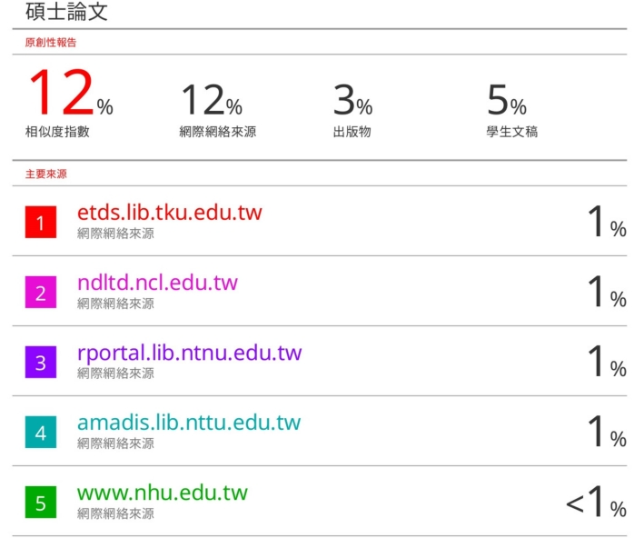
系所規定標準值
指導教授簽名 | 論文比對符合系所規定標準 |  | 日期
學生簽名 |  |  | 日期
相關條文 | 本校「博士班、碩士班研究生學位考試細則」  第十二條第一項 請指導教授與研究生親筆簽名確認口試論文之比對結果符合系所規定要求，送至系所辦公室存查。
113.03.20

